

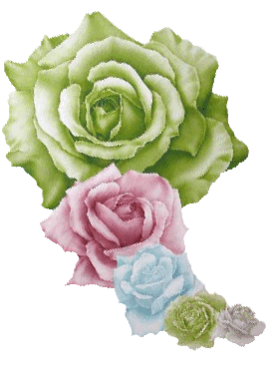
الموضوع/ علم التجويد 1
الصف/ الأول المتوسط

التاريخ/ رقم النشاط/

اسم الطالبة/

ورقة عمل


إعطاء كل حرف حقه مخرجا وصفة.
التجويد (اصطلاحا)

من يكون؟

صح أم خطأ!

اجتهد علماء الإسلام فيما يكفل صيانة كتاب الله عز وجل من الخطأ ومن ثم وضعوا قواعد التجويد حتى يلتزم بها كل قارئ.
(صح)

عندما دخل تحت راية الإسلام كثير من الأعاجم واختلط اللسان الأعجمي باللسان العربي فشا اللحن وكثر الخطأ على الألسنة.
(صح)

الموضوع/ علم التجويد 2
الصف/ الأول المتوسط

التاريخ/ رقم النشاط/

اسم الطالبة/

ورقة عمل

أجيبي على ما يلي:

ما هو حكم العلم بالتجويد؟
(حكمه: العلم به فرض كفاية)

أكملي ما يلي:
من فوائد علم التجويد وفضله:
- تمكين القارئ من المهارة في التلاوة.
- صون اللسان عن الخطأ في كتاب الله تعالى.
- حسن الأداء عند تلاوة القرآن الكريم.

الموضوع/ اللحن في القرآن الكريم 1
الصف/ الأول المتوسط

التاريخ/ رقم النشاط/

اسم الطالبة/

ورقة عمل

ما المقصود بالتعريف التالي؟

هو خطـأ يطرأ على الألفاظ فيخل إخلالاً ظاهراً بمعناها وأدائها.
(اللحن الجلي)

أكملي ما يلي:

سبب تسميته اللحن الجلي بهذا الاسم: لأنه ظاهر يشترك القراء وغيرهم في معرفته.

من أمثلة اللحن الجلي النطق بالظاء مكان الضاد ، رفع هاء لفظ الجلالة ، ضم تاء لفظ {أنعمت}.

الموضوع/ اللحن في القرآن الكريم 2

الصف/ الأول المتوسط

التاريخ/ رقم النشاط/

اسم الطالبة/

ورقة عمل

أكملي ما يلي:
من صور اللحن الخفي:
ترك إعطاء الحرف حقه من تجويد لفظه.
الإفراط في مقادير المدات والغن أو التطفيف فيها.
نطق الحروف دون تفريق بين المفخم منها والمرقق.

صح أم خطأ!
{كنتم} من أمثلة اللحن الخفي في نقص مقدار الغنة.
(صح)
{اهْدِنَا} من أمثلة التساهل في نطق الشدة.
(خطأ)

الموضوع/ الاستعاذة والبسملة والأوجه بين السورتين 1
الصف/ الأول المتوسط

التاريخ/ رقم النشاط/

اسم الطالبة/

ورقة عمل

املئي الفراغات التالية:

البسملة هي قول: {بسم الله الرحمن الرحيم}

المقصود بالاستعاذة لغة: الالتجاء والاعتصام والتحصن.

ضعي خطاً أسفل الإجابة الصحيحة

كل ما يلي من أحكام الاستعاذة إلا واحدة:
الاستعاذة سنة عند البدء في قراءة القرآن.
لا يؤتي بالاستعاذة إلا عند بدء القراءة فقط.
تكرار الدعاء والإلحاح فيه.
إذا قطع القارئ القراءة كلها تاركا لها ثم أراد استئناف القراءة فإنه يعيد الاستعاذة.

الموضوع/ الاستعاذة والبسملة والأوجه بين السورتين 2

الصف/ الأول المتوسط

التاريخ/ رقم النشاط/

اسم الطالبة/

ورقة عمل

ضعي علامة (✓) أمام العبارة الصحيحة وعلامة (✗) أمام العبارة الخاطئة:

من صور البسملة بين السورتين أن يقف القارئ على آخر السورة ثم يقرأ البسملة ويقف ثم يقرأ السورة الآتية.

1
✓
الحالة الثانية للبسملة هي جائزة ولها وجه واحد وهو: وصل آخر السورة بالبسملة والوقف عليها لأن البسملة جعلت لأول السورة وليس لآخرها.

2


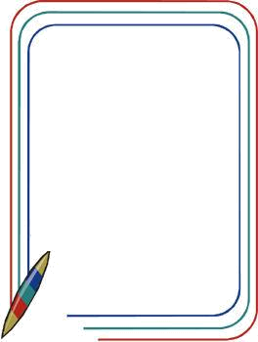
للبسملة حالتان:
الحالة الأولى: في أوائل السور: وفي هذه الحالة يأتي القارئ بالبسملة إلا في أول سورة التوبة.
الحالة الثانية: في أوساط السور: وفي هذه الحالة يخير القارئ بين الإتيان بالبسملة وعدم الإتيان بها.

أكملي ما يلي:

الموضوع/ مراتب القراءة

الصف/ الأول المتوسط

التاريخ/ رقم النشاط/

اسم الطالبة/

ورقة عمل

المراد بمراتب القراءة: كيفيات التلاوة وأساليب الأداء من حيث التأني والسرعة في القراءة وما بينهما.
(نعم)

أجيبي بـ نعم أو لا:

مرتبة التدوير هي مرتبة متوسطة بين الترتيل والحدر.
(نعم)

صححي الخطأ في العبارة التالية:

المراد بــ: مرتبة التحقيق هي: السرعة في القراءة دون إخلال بأحكام التجويد بأن يقرأ القارئ قراءة سهلة خفيفة.
(مرتبة الحدر)



الموضوع/ أحكام النون الساكنة والتنوين
الصف/ الأول المتوسط

التاريخ/ رقم النشاط/

اسم الطالبة/

ورقة عمل

أحيطي الإجابة المناسبة:
من أحكام النون الساكنة والتنوين:
القلب.
الإدغام.
الإظهار.
الإخفاء.
جميع ما سبق.


أكملي ما يلي:
التنوين هو: نون ساكنة زائدة تلحق آخر الاسم لفظاً لا خطاً ووصلاً لا وقفاً.

الموضوع/ الإظهار الحلقي
الصف/ الأول المتوسط

التاريخ/ رقم النشاط/

اسم الطالبة/

ورقة عمل

أجيبي بنعم أو لا:

المقصود بالإظهار اصطلاحاً هو إخراج الحرف من مخرجه خالصاً دون تغيير.
(نعم)
للإظهار سبعة حروف وهي: الهمزة والهاء والعين والحاء والغين والفاء والخاء.
(لا)
المقصود بالإظهار لغة هو الالتجاء والاعتصام والتحصن.
(لا)
أجيبي على ما يلي:
اكتبي شاهداً شعرياً يبرز حكم النون الساكنة والتنوين مع حروف الإظهار الحلقي.
فالأول الإظهار قبل أحرف للحلق ست رتبت فلتعرف
همز فهاء ثم عين حاء مهملتان ثم غين خاء
الموضوع/ الإدغام
الصف/ الأول المتوسط

التاريخ/ رقم النشاط/

اسم الطالبة/

ورقة عمل

أكملي العبارة الآتية:
للإدغام ستة حروف، وهي الياء والراء والميم واللام والواو والنون.
القسم الأول من الإدغام هو: إدغام بغنة وله أربعة أحرف مجموعة في لفظ "ينمو"

القسم الثاني من الإدغام هو: إدغام بغير غنة وله حرفان مجموعان في لفظ "رل" وهما الراء واللام.
تعريف الإدغام اصطلاحاً هو: اللفظ بحرفين حرفاً واحداً كالثاني مشدداً.



ضعي علامة () أمام العبارة الصحيحة وعلامة () أمام العبارة الخاطئة:
الموضوع/ القلب
الصف/ الأول المتوسط

التاريخ/ رقم النشاط/

اسم الطالبة/

ورقة عمل
الإدخال.
التحويل
تعريف القلب اصطلاحاَ:

جعل الحرف مكان آخر.
أجيبي على ما يلي:
اكتبي ثلاثة أمثلة تبرز مفهوم القلب.
- عَلِيمٌ بِذَاتِ الصُّدُورِ
- لَنَسْفَعَ بِالنَّاصِيَةِ
- أَنْ بُورِكَ

الموضوع/ الإخفاء الحقيقي.
الصف/ الأول المتوسط

التاريخ/ رقم النشاط/

اسم الطالبة/

ورقة عمل

أكملي ما يلي:
تعريف الإخفاء اصطلاحا هو: النطق بالحرف بصفة بين الإظهار والإدغام من غير تشديد مع بقاء الغنة في الحرف الأول.

ضعي علامة (✓) أمام العبارة الصحيحة وعلامة (✗) أمام العبارة الخاطئة:

للإخفاء الحقيقي خمسة عشر حرفا.
✓
إذا وقع بعد كل من النون الساكنة والتنوين أحد حروف الإخفاء فإن حكمهما هو التنوين.

جمعت حرف الإخفاء في أوائل كلمات البيت الآتي: صف ذا ثنا كم جاد شخص قد سما دم طيبا زد في تقى ضع ظالما.

✓

الموضوع/ أحكام الميم الساكنة 1
الصف/ الأول المتوسط

التاريخ/ رقم النشاط/

اسم الطالبة/

ورقة عمل

ما المقصود بما يلي؟

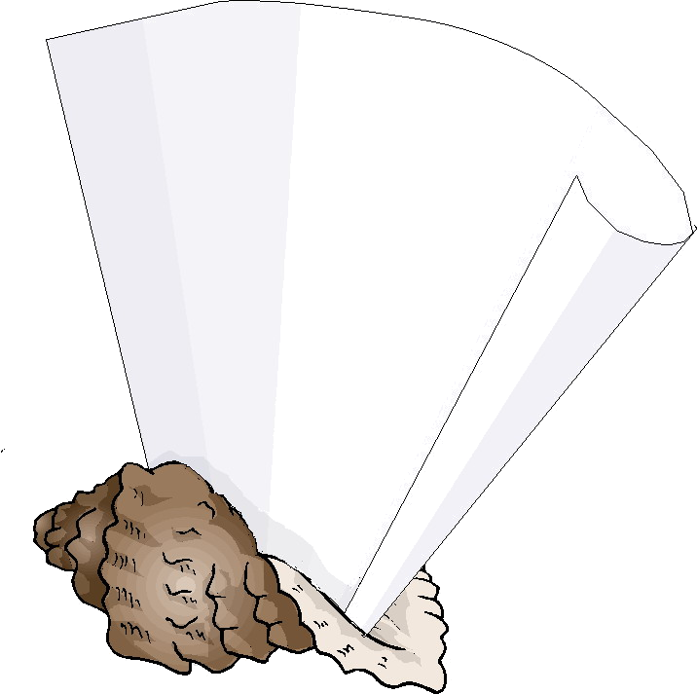
الميم الساكنة.
هي الميم الخالية من الحركة.

صح أم خطأ!
الإخفاء الشفوي هو: النطق بالميم الساكنة وسطاً بين الإظهار والإدغام بدون تشديد مع بقاء الغنة.
(صح)

"غفورٌ شكورٌ" مثال على الإخفاء الشفوي.
(خطأ)

ضعي علامة (صح) أمام العبارة الصحيحة وعلامة (خطأ) أمام العبارة الخاطئة:
الموضوع/ أحكام الميم الساكنة 2
الصف/ الأول المتوسط

التاريخ/ رقم النشاط/

اسم الطالبة/

ورقة عمل
الإدغام الصغير هو: إدخال الميم الساكنة في الميم المتحركة بحيث يصيران حرفاً واحداً مشدداً مع الغنة.

سمي إدغام صغيراً لأن: الميم الأولى منهما ساكنة، والثانية متحركة.

الإظهار الشفوي هو: إخراج الميم الساكنة عند أحرف الإظهار.

سمي إظهاراً شفوياً بهذا الاسم لأن الميم الساكنة وهي الحرف المظهر تخرج من الشفتين.

جميع الحروف الهجائية هي حروف إظهار شفوي عدا الباء والنون.

✓

✓

✓

الموضوع/ حكم الميم والنون المشددتين
الصف/ الأول المتوسط

التاريخ/ رقم النشاط/

اسم الطالبة/

ورقة عمل

أكملي ما يلي:

النون والميم المشددتان هما: حرفان من حروف الهجاء إذا شُددا وسط الكلمة أو طرفها.

أجيبي بــ نعم أو لا:
إذا جاءت النون مشددة في وسط الكلمة كما في كلمة
{جنات}. فإن حكمهما أن تظهر غنتهما بمقدار حركتين وصلا ووقفا.

نعم
الحكم في النون والميم المشددتين هو: إظهار الغنة في كل منهما بمقدار حركتين.
نعم

